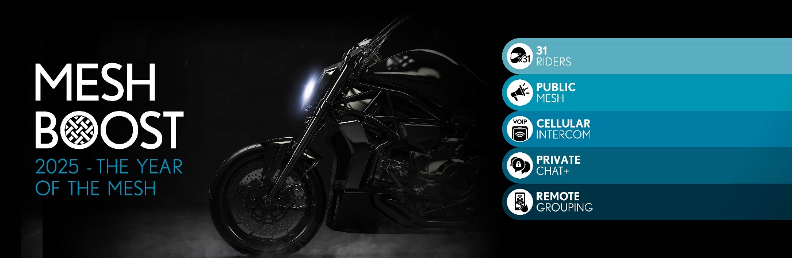
2025 – MESH GADS
31 braucēju
publiskais ‘’Mesh’’
Mobilie sakari
Privātas sarunas
Tālvadība grupā
-----------------------------------------------
Cardo uzsāk “Mesh gadu” ar “Mesh Boost” produktu
“Mesh Boost” paplašina DMC grupu līdz 31 braucējiem un ievieš pavisam jaunas Dinamiskas Mesh funkcijas.

‘’Cardo Systems’’ ir pasaules līderis bezvadu sakaru sistēmu jomā, priekš grupām kustībā, paziņo par pirmo “Mesh-Boost” paketi ar jaunām iespējām visām otrās paaudzes PACKTALK ierīcēm. “Mesh Boost” paplašina dinamiskās Mesh komunikācijas (DMC) grupu līdz 31 braucējam, pievieno tālvadīu grupā un publiskās Mesh funkcijas, kā arī uzlabo esošo privātā čata režīmu. Papildus tam Cardo pievienos arī VoIP bāzētu mobilā interkoma funkciju visiem produktiem, izmantojot Cardo Connect lietotni.
“Mesh Boost” paaugstina braucēju savienojamību jaunā līmenī, uzlabojot grupas saziņas iespējas, elastību un darbības diapazonu. Vislabākais ir tas, ka jaunā kolekcija būs pieejama bez maksas, izmantojot vienkāršu programmatūras atjauninājumu.
2025. gadā Cardo svinēs 10 gadu jubileju, kopš tirgū tika laists, pasaulē pirmais tīklveida komunikators - oriģinālais PACKTALK - inovācija, kas radīja revolūciju komunikāciju pasaulē. Nākamais gads būs “Mesh gads”, kas sāksies ar “Mesh Boost” kā pirmo posmu virknē aizraujošu paziņojumu.
Nepieredzēta savienojamība
“Mesh Boost” būs automātiski pieejams nākamā gada sākumā kā bezmaksas “over-the-air” programmatūras atjauninājums visiem pašreizējo Cardo 2. paaudzes DMC ierīču, tostarp PACKTALK PRO, EDGE un Neo, lietotājiem, padarot saziņu ar Cardo vēl vienkāršāku.

Galvenie uzlabojumi ietver:
Paplašināts grupas lielums līdz 31 braucējam
Cardo Mesh Boost ir pirmais risinājums tirgū, kas ļauj līdz pat 31 braucēja grupai nevainojami sazināties patiesā DMC režīmā - vairāk nekā divkāršojot iepriekšējo 15 braucēju ietilpību - nezaudējot nevienu no DMC īpašībām, kas ir padarījušas Cardo PACKTALK par pasaulē visvairāk pārdoto sakaru sistēmu. Tagad vēl vairāk braucēju var izbaudīt automātiskās savienošanas, un uzticamas savienojuma priekšrocības.

Publiskais ‘’Mesh’’
Šī jaunā funkcija ļauj lietotājiem sarunāties ar līdz pat 31 dalībniekam DMC tīkla diapazonā, piedāvājot patiesi atvērtu kanālu spontānām sarunām ar tuvumā esošajiem braucējiem. Ērts risinājums arī tiem esošajiem lietotājiem, kuri vēlas vēl vairāk vienkāršot DMC lietošanu, vienkārši izvēlieties Public Mesh grupu un brauciet.

Privāta runāšana +
Paplašinot esošo privāto runāšanu, braucēji tagad varēs izveidot privātas sarunāšanās sesijas savā grupā, ar jebkuru dalībnieku skaitu (nevis tikai diviem), tādējādi atvieglojot personalizētas sarunas grupā, atrodoties ceļā. Lietotāji tiek uzaicināti, atlasot tos Cardo Connect lietotnē, un viņi var pieņemt uzaicinājumu tāpat kā parastu zvanu.
Tālvadība grupā
Saprotot, ka visi braucēji, dodoties izbraucienā, nesāk no vienas un tās pašas vietas, Cardo Tālvadība grupā, iespēja ļauj grupu izveidot jau iepriekš, vienkārši kopīgojot saiti, kas izveidota no Cardo Connect lietotnes. Saites var pārsūtīt citiem lietotājiem, bet pievienoties var tikai Cardo 2. paaudzes DMC lietotāji.
Mobilais sakaru savienojums
Izmantojot “Voice over Internet Protocol” (VoIP) funkcionalitāti, jaunā mobilā domofona savienojamības iespēja, nodrošinās savienojumu starp neierobežotu skaitu Cardo lietotāju, neatkarīgi no attāluma. Tāpat kā balss un video zvani, izmantojot populāras ziņapmaiņas lietotnes, šī funkcionalitāte ir atkarīga no spēcīga un pieejama mobilo sakaru tīkla - citādi dēvēta par “datu signālu” - un lietotāja datu plāna. Mobilais sakaru tīkls būs pieejams visām Cardo ierīcēm, Bluetooth un DMC, kas ir savienotas ar Cardo Connect lietotni.
2024. gads: 20 gadi “Robežu pārkāpšanai” un 2025. gads: 2025. gads - “Tīkla gads”.
Oficiāli atklājot jauno “Mesh Boost” tehnoloģiju Cardo Systems stendā motociklu izstādē EICMA Milānā, Cardo noslēdz zīmola 20. gadadienu kopš pasaulē pirmo motociklu Bluetooth austiņu atklāšanas un uzsāk “Mesh gadu”. 2025. gadā apritēs desmit gadi, kopš Cardo radīja revolūciju sakaru pasaulē, ieviešot pasaulē pirmo tīkla komunikatoru.
Lai iepazītos ar visu Cardo Systems produktu klāstu, apmeklējiet www.cardosystems.com
Par Cardo Systems
Cardo Systems, modernāko ierīču un lietojumprogrammu pakalpojumu sniedzējs, moto-sporta veidu un brīvdabas entuziastiem, ar lepnumu atzīmē savu 2024. gada jubileju, atzīmējot “20 gadu robežu pārkāpšanu”. Kopš 2004. gada, kad Cardo Systems laida klajā pasaulē pirmās bezvadu interkoma austiņas, kas balstītas uz Bluetooth, Cardo Systems ir atbildīgs par daudzām nozares inovācijām, revolucionizējot komunikāciju, paplašinot tehnoloģiju robežas un uzlabojot lietotāju drošību. Tagad Cardo tiek pārdotas vairāk nekā 100 valstīs un lepojas ar to, ka ir pasaulē vadošā komunikācijas ierīce grupām kustībā.

Piezīmes redaktoriem:
Apmeklējiet Cardo Systems izstādē EICMA no 2024. gada 5. līdz 10. novembrim 13. hallē M84 stendā.
Cardo oriģinālais PACKTALK tika prezentēts izstādē EICMA 2014, un pirmo reizi klientiem tas bija pieejams 2015. gada maijā.
Lai iegūtu informāciju par interviju iespējām izstādē EICMA, lūdzu, sazinieties ar press@cardosystems.media.

